學習單位：四則計算應用題—除法貨幣應用題練習

姓名：________________( ) 班別：________________日期：_________________
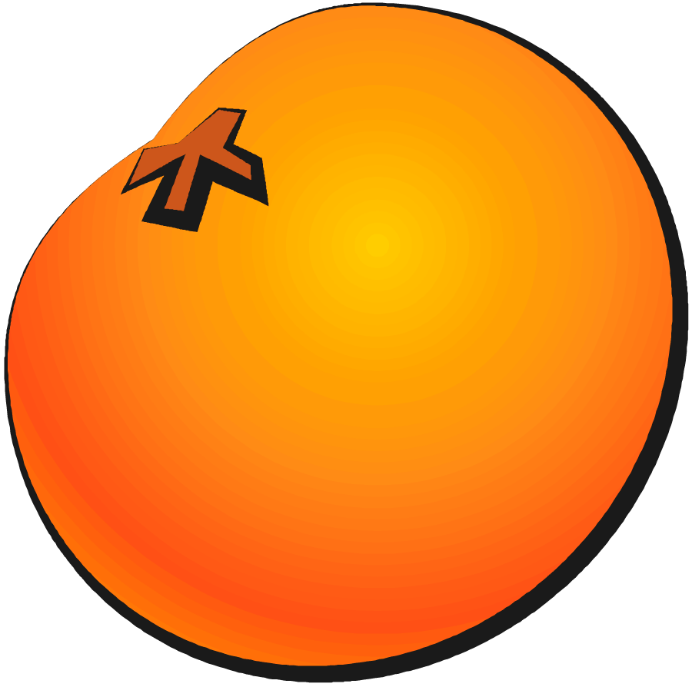



列式計算下列各題：
元 角
4元8個
半價
97元5角
5元
元
1. 原價84元的毛公仔，如減至半價出售，應售多少元？

應售：

2. 三架價錢相同的玩具車共值97元5角，每架玩具車價值多少？

每架玩具車價值：

3. 媽媽將5元零用錢等分給我和哥哥，我可分得多少？

4. 橙8個售4元，買一個要付款多少？

--完--

答案
列式計算下列各題：
4
2
元
2
4
8
4
4
1. 原價84元的毛公仔，如減至半價出售，應售多少元？

應售： 84元 ÷ 2
半價
= 42元

2. 三架價錢相同的玩具車共值97元5角，每架玩具車價值多少？  97元5角  每架玩具車價值：97元5角 ÷ 3  =32元5角 | 3  79  9  67  1 5  元 角  97 5  3  2  5  1 5  4  5 0  2  2  1 0  1 0  5  元 角
3. 媽媽將5元零用錢等分給我和哥哥，我可分得多少？  5元  我可分得 : 5元 ÷ 2  = 2元5角 | 4 0  元 角  4 0  8  5
4. 橙8個售4元，買一個要付款多少？
4元8個

買一個要付 : 4元 ÷ 8
= 5角

